Anlage:

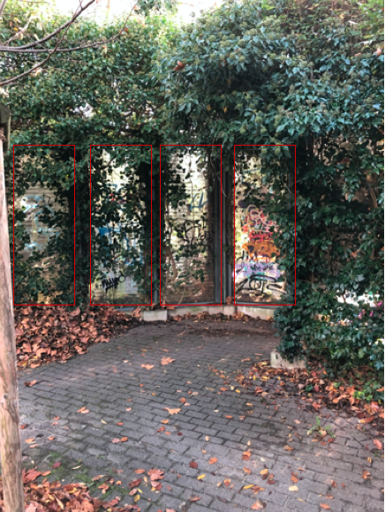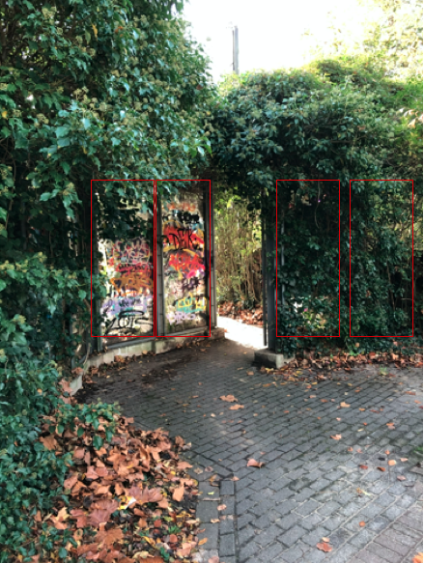

Die rot umrandeten Flächen sind nicht mehr transparent.